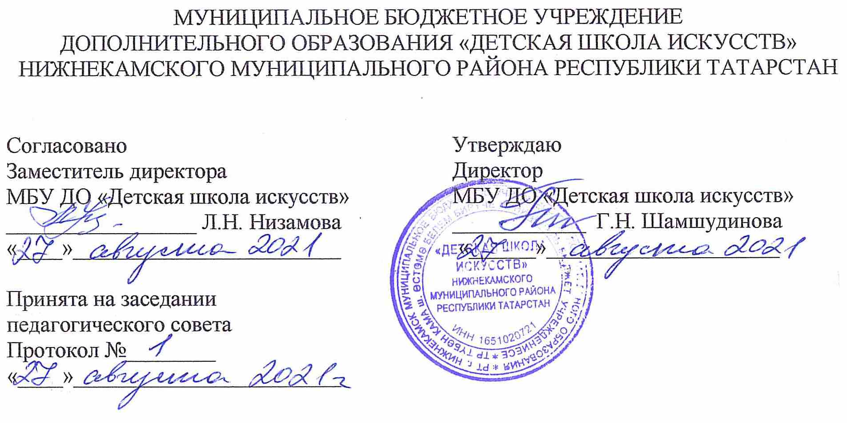

ДОПОЛНИТЕЛЬНАЯ ОБЩЕОБРАЗОВАТЕЛЬНАЯ
ОБЩЕРАЗВИВАЮЩАЯ РАБОЧАЯ ПРОГРАММА
«ИЗОБРАЗИТЕЛЬНОЕ ИСКУССТВО»

Направленность: художественная
Возраст учащихся: 6-8 лет
Срок реализации: 1 год (35часов)

Составитель: Ханнанова Г.Р.,
преподаватель изобразительного искусства

г. Нижнекамск
2021 год

- Планируемые результаты

Личностные результаты освоения основной образовательной программы:
- Чувство гордости за культуру и искусство Родины, своего города; уважительное отношение к культуре и искусству других народов нашей страны и мира в целом; понимание особой роли культуры и искусства в жизни общества и каждого отдельного человека;
- Сформированность эстетических чувств, художественно-творческого мышления, наблюдательности и фантазии, эстетических потребностей (потребностей на общении с искусством, природой, потребностей в творческом отношении к окружающему миру, потребностей в самостоятельной практической творческой деятельности), ценностей и чувств; развитие этических чувств, доброжелательности и эмоционально-нравственной отзывчивости, понимания и сопереживания чувствам других людей;
- Готовность и способность к саморазвитию и самообразованию на основе мотивации к обучению и познанию; готовность и способность осознанному выбору и построению дальнейшей индивидуальной траектории образования на базе ориентировки в мире профессий и профессиональных предпочтений, с учетом устойчивых познавательных интересов; сформированность ответственного отношения к учению; уважительного отношения к труду;
- Сформированность целостного мировоззрения, соответствующего современному уровню развития науки и общественной практики, учитывающего культурное, духовное многообразие современного мира.
- Осознанное, уважительное и доброжелательное отношение к другому человеку, его мнению, мировоззрению, культуре, языку, вере, гражданской позиции. Готовность и способность вести диалог с другими людьми и достигать в нем взаимопонимания
- Умение обсуждать и анализировать собственную художественную деятельность и работу одноклассников с позиций творческих задач данной темы, с точки зрения содержания и средств его выражения.
- Развитость эстетического сознания через освоение художественного наследия народов России и мира, творческой деятельности эстетического характера (способность понимать художественные произведения, отражающие разные этнокультурные традиции; сформированность основ художественной культуры обучающихся как части их общей духовной культуры, как особого способа познания жизни и средства организации общения; эстетическое, эмоционально-ценностное видение окружающего мира; способность к эмоционально-ценностному освоению мира, самовыражению и ориентации в художественном и нравственном пространстве культуры; уважение к истории культуры своего Отечества, выраженной в том числе в понимании красоты человека; потребность в общении с художественными произведениями, сформированность активного отношения к традициям художественной культуры как смысловой, эстетической и личностно-значимой ценности).

Метапредетные результаты
1. Формирование у детей младшего школьного возраста комплекса
начальных знаний, умений и навыков в области изобразительного искусства.2.Формирование понимания основ художественной культуры, как неотъемлемой части культуры духовной.
- Развитие художественно-творческих способностей детей (фантазии, эмоционального отношения к предметам и явлениям окружающего мира, зрительно-образной памяти).
- Воспитание эстетического вкуса, эмоциональной отзывчивости напрекрасное.
- Воспитание детей в творческой атмосфере, обстановке доброжелательности, эмоционально-нравственной отзывчивости, а также профессиональной требовательности.
- Формирование элементарных основ изобразительной грамоты (чувстваритма, цветовой гармонии, композиции, пропорциональности и т.д.).
- Приобретение детьми опыта творческой деятельности.
Овладение детьми духовными и культурными ценностями народов мира.
Регулятивные УУД:
1. Умение самостоятельно определять цели обучения, ставить и формулировать новые задачи в учебе и познавательной деятельности, развивать мотивы и интересы своей познавательной деятельности.
2. Умение самостоятельно планировать пути достижения целей, осознанно выбирать наиболее эффективные способы решения учебных и познавательных задач.
3. Умение соотносить свои действия с планируемыми результатами, осуществлять контроль своей деятельности в процессе достижения результата.
4. Анализировать правильность выполнения учебной задачи, собственные возможности ее решения.
Познавательные УУД
1. Умение определять понятия, создавать обобщения, строить логическое рассуждение, делать выводы.
2. Умение применять знаки для решения учебных и познавательных задач.
3. Умение находить требуемую информацию (в соответствии с целями своей деятельности).
Коммуникативные УУД
1. Умение организовывать учебную деятельность; работать индивидуально и в группе.
2. Умение осознанно использовать речевые средства в соответствии с задачей коммуникации для выражения своих чувств, мыслей и потребностей для планирования и регуляции своей деятельности; владение устной и письменной речью.

Предметные результаты.

- Знание значение терминов: художник, аппликация, ритм; композиция, линия.

- Знание разнообразных техник и технологий, художественных
материалов в изобразительной деятельности и умение их применять в
творческой работе.
- Знание основных выразительных средств изобразительного
искусства.
- Знание основных формальных элементов композиции: принципа
трехкомпонентности, силуэта, ритма, пластического контраста,
соразмерности, центричности-децентричности, статики-динамики,
симметрии-асимметрии.
- Навыки организации плоскости листа, композиционного решения
изображения.
- Навыки передачи формы, характера предмета.
- Умение выбирать колористические решения в этюдах, зарисовках,
набросках.
- Наличие творческой инициативы, понимания выразительности
цветового и композиционного решения.
- Наличие образного мышления, памяти, эстетического отношения к
действительности.

- Умение отражать в своей работе различные чувства, мысли,
эмоции.
- Умение правильно оценивать и анализировать результаты
собственной творческой деятельности.

2.УЧЕБНО - ТЕМАТИЧЕСКИЙ ПЛАН

№  п/п | Название раздела, темы | Количество часов
№  п/п | Название раздела, темы | всего | теория | практика
 | Все дети любят рисовать. «Радужный мир». Рисунок радуги. | 1 | 0,5 | 0,5
 | Наблюдаем осень. Наблюдение за листьями, сбор листьев. | 1 | 0,5 | 0,5
 | Рисуем осенние листья разной формы и расцветки. | 1 | 0,5 | 0,5
 | Какого цвета осень? Рисуем осенний лес. | 1 | 0,5 | 0,5
 | Листопад. | 1 | 0,5 | 0,5
 | Рисуем грибы. | 1 | 0,5 | 0,5
 | «В лес за грибами». Рисуем лес, грибы, ежа. | 1 | 0,5 | 0,5
 | Красивые рыбы (коллективная работа). | 1 | 0,5 | 0,5
 | «Мой верный друг». Рисуем собачку. | 1 | 0,5 | 0,5
 | Рисуем петушка. | 1 | 0,5 | 0,5
 | Рисуем кошку. | 1 | 0,5 | 0,5
 | Рисуем лошадку. | 1 | 0,5 | 0,5
13. | Пластика животных и человека. | 2 | 1 | 1
14. | Украшаем елочку (коллективная работа). | 1 | 0,5 | 0,5
15. | Красота снежинок. Зарисовка. | 1 | 0,5 | 0,5
16. | «Зимушка-зима». Зимний пейзаж с избами, деревьями, снег – мелом. | 1 | 0,5 | 0,5
17. | Рисуем птиц: воробья, снегиря. | 1 | 0,5 | 0,5
18. | Наши пернатые друзья». Рисунок птиц у кормушки. | 1 | 0,5 | 0,5
19. | Узоры на зимнем окне. | 1 | 0,5 | 0,5
20. | Веселые снеговики. | 1 | 0,5 | 0,5
21 | «Город, в котором мы живем» (коллективная работа) | 2 | 1 | 1
22 | Встреча перелетных птиц» (коллективная работа) | 2 | 1 | 1
23. | «Верба цветет». | 2 | 1 | 1
24. | «Ледоход». | 1 | 0,5 | 0,5
25 | Конструируем кораблик, оформляем на рисунок. | 2 | 1 | 1
26 | «Скоро лето» (коллективная работа - аппликация: жуки, бабочки, стрекозы. | 2 | 1 | 1
27. | Пейзажи родного края. | 2 | 1 | 1
28. | Организация отчетной выставки. | 1 | 0,5 | 0,5
Всего: |  | 35 | 17,5 | 17,5

3.КАЛЕНДАРНО-ТЕМАТИЧЕКОЕ ПЛАНИРОВАНИЕ

№ п/п | Месяц | Число | Время  проведения занятия | Форма занятия | Количество часов | Тема занятий | Место проведения | Форма контроля
 | октябрь | 2 | 14.00-14.40 | урок | 1 | Все дети любят рисовать. «Радужный мир». Рисунок радуги. | МБОУ «Гимназия №2»,  Кабинет 128 | просмотр
 | октябрь | 9 | 14.00-14.40 | урок | 1 | Наблюдаем осень. Наблюдение за листьями, сбор листьев. | МБОУ «Гимназия №2»,  Кабинет 128 | просмотр
 | октябрь | 16 | 14.00-14.40 | урок | 1 | Рисуем осенние листья разной формы и расцветки. | МБОУ «Гимназия №2»,  Кабинет 128 | просмотр
 | октябрь | 23 | 14.00-14.40 | урок | 1 | Какого цвета осень? Рисуем осенний лес. | МБОУ «Гимназия №2»,  Кабинет 128 | просмотр
 | октябрь | 30 | 14.00-14.40 | урок | 1 | Листопад. | МБОУ «Гимназия №2»,  Кабинет 128 | просмотр
 | ноябрь | 6 | 14.00-14.40 | урок | 1 | Рисуем грибы. | МБОУ «Гимназия №2»,  Кабинет 128 | просмотр
 | ноябрь | 13 | 14.00-14.40 | урок | 1 | «В лес за грибами». Рисуем лес, грибы, ежа. | МБОУ «Гимназия №2»,  Кабинет 128 | просмотр
 | ноябрь | 20 | 14.00-14.40 | урок | 1 | Красивые рыбы (коллективная работа). | МБОУ «Гимназия №2»,  Кабинет 128 | просмотр
 | ноябрь | 27 | 14.00-14.40 | урок | 1 | «Мой верный друг». Рисуем собачку. | МБОУ «Гимназия №2»,  Кабинет 128 | просмотр
 | декабрь | 4 | 14.00-14.40 | урок | 1 | Рисуем петушка. | МБОУ «Гимназия №2»,  Кабинет 128 | просмотр
 | декабрь | 11 | 14.00-14.40 | урок | 1 | Рисуем кошку. | МБОУ «Гимназия №2»,  Кабинет 128 | просмотр
 | декабрь | 18 | 14.00-14.40 | урок | 1 | Рисуем лошадку. | МБОУ «Гимназия №2»,  Кабинет 128 | просмотр
 | декабрь | 25  15 | 14.00-14.40 | урок | 2 | Пластика животных и человека. | МБОУ «Гимназия №2»,  Кабинет 128 | просмотр
 | январь | 22 | 14.00-14.40 | урок | 1 | Украшаем елочку (коллективная работа). | МБОУ «Гимназия №2»,  Кабинет 128 | просмотр
 | январь | 29 | 14.00-14.40 | урок | 1 | Красота снежинок. Зарисовка. | МБОУ «Гимназия №2»,  Кабинет 128 | просмотр
 | февраль | 5 | 14.00-14.40 | урок | 1 | «Зимушка-зима». Зимний пейзаж с избами, деревьями, снег – мелом. | МБОУ «Гимназия №2»,  Кабинет 128 | просмотр
 | февраль | 12 | 14.00-14.40 | урок | 1 | Рисуем птиц: воробья, снегиря. | МБОУ «Гимназия №2»,  Кабинет 128 | просмотр
 | февраль | 19 | 14.00-14.40 | урок | 1 | Наши пернатые друзья». Рисунок птиц у кормушки. | МБОУ «Гимназия №2»,  Кабинет 128 | просмотр
 | февраль | 26 | 14.00-14.40 | урок | 1 | Узоры на зимнем окне. | МБОУ «Гимназия №2»,  Кабинет 128 | просмотр
 | март | 5 | 14.00-14.40 | урок | 1 | Веселые снеговики. | МБОУ «Гимназия №2»,  Кабинет 128 | просмотр
 | март | 12  19 | 14.00-14.40 | урок | 2 | «Город, в котором мы живем» (коллективная работа) | МБОУ «Гимназия №2»,  Кабинет 128 | просмотр
 | март  апрель | 26  2 | 14.00-14.40 | урок | 2 | Встреча перелетных птиц» (коллективная работа) | МБОУ «Гимназия №2»,  Кабинет 128 | просмотр
 | апрель | 9  16 | 14.00-14.40 | урок | 2 | «Верба цветет». | МБОУ «Гимназия №2»,  Кабинет 128 | просмотр
 | апрель | 23 | 14.00-14.40 | урок | 1 | «Ледоход». | МБОУ «Гимназия №2»,  Кабинет 128 | просмотр
 | апрель  май | 30  7 | 14.00-14.40 | урок | 2 | Конструируем кораблик, оформляем на рисунок. | МБОУ «Гимназия №2»,  Кабинет 128 | просмотр
 | май | 14 | 14.00-14.40 | урок | 1 | «Скоро лето» (коллективная работа - аппликация: жуки, бабочки, стрекозы. | МБОУ «Гимназия №2»,  Кабинет 128 | просмотр
 | май | 21 | 14.00-14.40 | урок | 1 | Пейзажи родного края. |  | просмотр
 | май | 28 | 14.00-14.40 | урок | 1 | Организация отчетной выставки. |  | просмотр

